基于图像边界的模糊匹配模型

摘要
本文以纸张碎片复原为目的，建立了基于边缘灰度值最优化匹配的搜索模型和模糊搜索模型，实现了人工干预的半自动化纸张复原。
对问题一，将图像灰度二值化，转化为0-1矩阵，建立了碎片最优化匹配模型。首先搜索最左侧图片，计算其右侧边缘与其它所有图片左侧匹配函数，找到相似度最大的即为后面的一张，依次拼出整个图像。附件1、2均实现自动化复原。
对问题二，由于图片数量增多，边界像素很少，某些图片周围无法识别会导致最优匹配概率降低，只利用最优化匹配已经不能复原全图，因此将最优化匹配结合了模糊搜索模型。首先通过页边距获取左右两侧图片编号，按照顺序排列，再从左向右扫描得到图片残片R，接下来拼图过程中人工干预找到错误碎片删除得到残片R1，从而保证R1的准确性，同样可以从左向右扫描得到R2，得到的残片可以拼出205张中文碎片（附件3）和206张英文图片（附件4），最终人工干预可以得到全图。
对问题三，我们采取问题二的模糊搜索模型加上人工干预的过程，首先，任意选择一点，按照模糊搜索的方式尽可能向外部扩展，直到无法扩展为止，得到一张残片，再次任选一点按照上述方式扩展得到残片。对得到的若干连续残片和一些未匹配的不连续的碎片，继续模糊搜索加上人工干预并重复此过程，可以得到全图。
最后本文给出碎片最优化匹配模型和模糊搜索模型的优缺点，并给出进一步改进的方向。

关键词： 最优化匹配 模糊搜索 灰度二值化
一、问题重述
破碎文件的拼接在司法物证复原、历史文献修复以及军事情报获取等领域都有着重要的应用。传统上，拼接复原工作需由人工完成，准确率较高，但效率很低。特别是当碎片数量巨大，人工拼接很难在短时间内完成任务。随着计算机技术的发展，人们试图开发碎纸片的自动拼接技术，以提高拼接复原效率。通过讨论需解决以下问题：
1. 对于给定的来自同一页印刷文字文件的碎纸机破碎纸片（仅纵切），建立碎纸片拼接复原模型和算法，并针对附件1、附件2给出的中、英文各一页文件的碎片数据进行拼接复原。复原过程需要人工干预，要写出干预方式及干预的时间节点。
2. 对于碎纸机既纵切又横切的情形，请设计碎纸片拼接复原模型和算法，并针对附件3、附件4给出的中、英文各一页文件的碎片数据进行拼接复原。如果复原过程需要人工干预，写出干预方式及干预的时间节点。
3. 上述所给碎片数据均为单面打印文件，从现实情形出发，还可能有双面打印文件的碎纸片拼接复原问题需要解决。附件5给出的是一页英文印刷文字双面打印文件的碎片数据。尝试设计相应的碎纸片拼接复原模型与算法，并就附件5的碎片数据给出拼接复原结果。

二、问题分析
随着现代科学技术的发展，人们仍然采用传统上的人工拼凑方式，但是由于计算机数字分析图像能力的缺陷，让计算机对碎片进行完全意义上的自动化拼接不太可能，为保证拼接的准确性，需要在拼接过程中加入人工干扰过程。半自动拼接方法综合利用了计算机高速计算能力以及人的文字图像识别和理解能力，因而得到越来越多的关注，使拼接准确性及效率大大提高。
对本题分析如下：
1.首先要对文字图形进行预处理，对于基于碎片文字特征的方法，此方法利用边界黑色像素点与边界总像素点的比值来匹配图像之间的相似度，此方法可能造成一幅图形与很多图像匹配的问题，造成较大误差，对于边缘形状相似的碎纸片，本文我们利用matlab软件编程对碎纸片进行二值化处理，所得信息相等作为碎纸片的体态特征得到一些0-1矩阵，利用矩阵边界行列向量相等的概率作为搜索匹配原则。
2.针对问题1中仅纵切的一维碎纸片，很容易得到第一幅图片，设计算法，并利用matlab编程根据定义的匹配度最大原则容易得到问题1附件一、附件二中的碎片数据排序。
3.问题2中横纵切的二维切破碎纸片由于边缘像素减少，可比较的列向量相应减少，因而利用问题1中的模型算法会遇到以下问题：
（1）图片数据数量较大，人工干预下很难找到第一幅图片；
（2）部分图片左方和上方均有空白，此时灰色二值矩阵均为1，匹配算法会失效；
（3）对于段落分行,不同的排列方式，页边距也会发生变化，将增加的人工干预程度，较低效率等。
我们首先利用页边距相等原则排好最左边和最右边一列,然后利用问题1中的搜索匹配算法对图片进行匹配搜索，生成近似图片矩阵编号后，在人工干预下从错误节点处进行删除。
在此之前的模型算法已经不适用，据此我们设计模型算法可以从四个方向同时搜索的，对于空白区域添加搜索匹配，必要时进行人工干预。
由于图像边界黑色像素点很少时，在问题中会出现错误的图片匹配比正确的图片匹配度高很多的情况，此时搜索匹配会出现问题，需要结合模糊匹配的思想对模型算法进行改进，以一定概率对周围数据进行搜索，提高了模型算法的精度。
4、问题3中由于图片存在正反面，分析比较复杂，可以套用问题二的模糊匹配的方式，选择一点从四周进行局部搜索，然后再任意找到一张图片，从这一张图片出发寻找五张相似图片存在正确就拼接，否则不再查找，尽最大可能去扩展，这样就得到了几张大的残片和一些残点图片，接下来在人工干预下就很容易完成。

三、模型假设
1、对碎片的整理收集过程中，没有碎片缺失或污损；
2、在图像扫描过程中，图像基本没有失真，不影响图像的确准拼接；
3、页边距大于行间距，段距大于行间距，行间距大于字间距；
4、对于页边距相等得碎片认为是文章某一段的开始；

四、符号说明
符号 | 解释
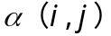 | 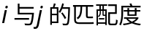
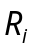 | 灰度二值矩阵
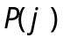 | 向量的相似度
 | 图片的集合
 | 左边界的图片
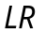 | 中间图片
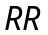 | 右边界的图片

五、模型准备

1、图像的预处理：
拼接碎片前利用matlab软件内置函数im2bw对碎片内图像进行二值化处理，得到一系列0-1灰度二值矩阵，其中黑色像素点设置为0，非黑色像素点设置为1。

2、定义匹配度函数：
灰度二值矩阵边界行或列元素两两对应比较，相等为1，不相等为0。定义碎片i，j的匹配度函数
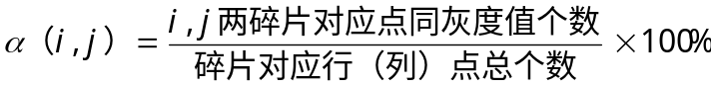 （1）
例如，现有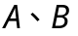两张图片，将这两张图片用matlab扫描进行二值化处理，得到的灰度二值矩阵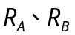：
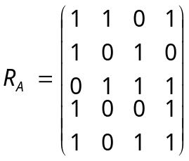 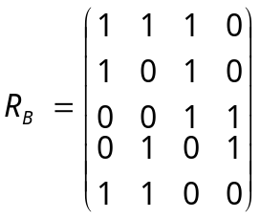 （2）
那么，
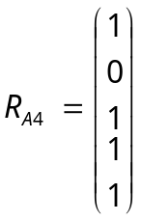, 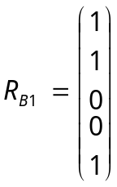 （3）
其中，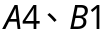分别表示矩阵和矩阵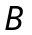的右侧和左侧。
则图片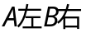匹配度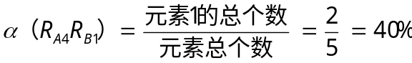，同理，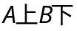的匹配度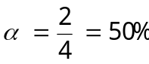。

3、模糊搜索算法
假设某一向量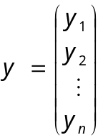，存在矩阵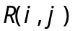，向量与矩阵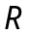每一列向量相似度记为，其中为：
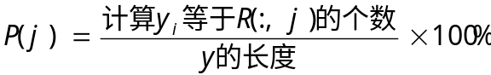 （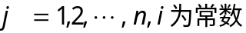） （4）
找出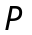中概率排名前五所对应的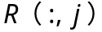，再从人工干预中挑选出与最相似的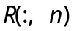。

六、模型建立及求解

6.1 模型一：最优匹配模型

6.1.1最优匹配模型的建立
通过对附件1、2中图片的预处理可知，问题1是对仅纵切的一维碎纸片的拼接复原，且碎片数量较少，处理起来相对比较简单。根据定义的匹配度最大原则利用matlab编程，我们便可得到问题1中附件1、2中的碎片排列顺序。
算法一：最优匹配算法（程序见附录七）：
Step1：在人工干预下，找出首张碎纸片，定义该纸片为，所有碎纸片通过matlab扫描来进行二值化处理（程序详见附录七），得到0-1矩阵；
Step2：读取纸片特征矩阵的最右边一列与其他特征矩阵的最左边一列，匹配度最大的碎纸片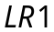排在的右边，让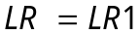；
Step3：重复第二步，直到所有碎纸片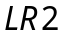、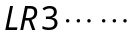匹配成功。最终使得
Step4：人工干预检查匹配是否正确，不正确删除错误匹配，将错误匹配碎片的匹配度函数值记为0，转Step2，正确输出。
流程图如下：
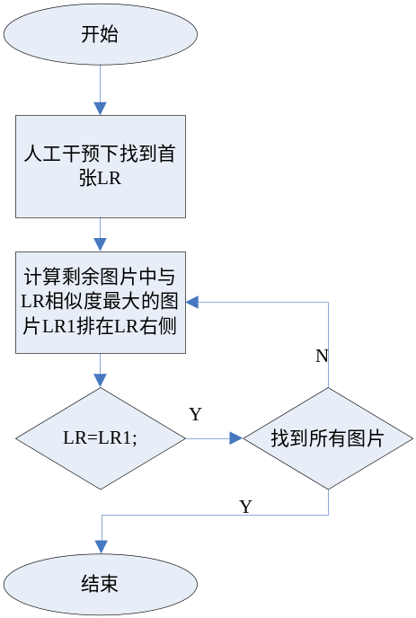
图1、模型1的流程图

6.1.2最优匹配模型的求解
将附件一和附件二中的数据带入上述算法中，得到复原图（见附录一），碎片复原后的排列顺序表如表1、表2所示。
表1 附件1的碎片序号复原后排列顺序表
008 | 014 | 012 | 015 | 003 | 010 | 002 | 016 | 001 | 004 | 005 | 009 | 013 | 018 | 011 | 007 | 017 | 000 | 006
表2 附件2碎片序号复原前后的排列顺序表
003 | 006 | 002 | 007 | 015 | 018 | 011 | 000 | 005 | 001 | 009 | 013 | 010 | 008 | 012 | 014 | 017 | 016 | 004

模型一可以解决仅纵切中最简单的情况，对于问题2中碎纸机既纵切又横切的情形，由于边框像素减少，可比较的列向量相应减少，且图片数量较大，开始时人工干预下很难找到第一幅图片，导致模型一的匹配算法失效，根据问题分析3、4，对模型一改进，得到以下模型。

6.2 模型二：改进的最优匹配模型

6.2.1改进的最优匹配模型建立
1、在碎片数量较多的情况下，由于页边距大于字间距，我们通过页边距相等的原则筛选出最左列和最右列的元素，在人工干预下进行排列，结合问题一的最优匹配模型进行左右搜索，匹配出大部分图片，在人工干预下删除一部分图片。
2、搜索停止后，以边界点为起点进行多方向局部搜索，进而搜索出全部图像，并筛选出部分异常图像。
我们选取附件3中相关图片数据介绍本模型的拼接复原算法，利用附件4进行验证。
我们选取附件3中相关图片数据介绍本模型的拼接复原算法，利用附件4进行验证。
算法二：改进的最优匹配模型模型算法（程序详见附录八）：
Step1：假设附件3中所有图片为全集，读取中所有元素的0-1灰度二值化矩阵的四周信息，以左页边距相等为基本目标，对所有图片进行扫描，对图片左侧页边距相等且数值较大（页边距大于14，数值可任意设置）的图片利用matlab程序进行归类;
Step2：判断图像中黑线以上的点为原图片左侧的11个图片，在人工干预下排列完成记为集合。判断排列原则如下：
左侧排序:由于页边距大于字间距，选取观测值较大、在一条边界且每段开始存在的一个合理异常点，得到左边界11个图片，然后在人工干预下对这11张图片进行上下排序,右侧排序则比较容易;
Step3：根据模型一算法对集合A从左往右扫描匹配图片过程中，扫描停止后，输出含有一些错误信息的图像，在人工干预下发现拼接错误后，从每行错误节点往右所有图像删除，生成图像记为;
Step4：按Step3的算法，对图片从右往左进行搜索，得到图像为；
Step5：将图像和图像组合，记为；
Step6：寻找到一张边界带有字体痕迹的图片进行上下左右搜索。通过人工干预找到任一张中带有不完整字体的图片，在（）中利用模糊匹配原则搜索与之匹配概率排名前五的图片且匹配度超过75%的图片，推荐图片为概率最大的，记为，将图片放在的上下或左右方，若匹配不合适，依次挑选第二、三、四、五概率图片进行确准拼接，若无，则记为空，继续执行步骤六,直到无法寻找到图片为止，拼好后的图片记为；
Step7：对于四边均为空白无法进行搜索的区域内图片记为异常图片，例如第五行，三、四、五、六列的元素无法搜索，再次进行人工干预编排。
模型二的流程图如下：
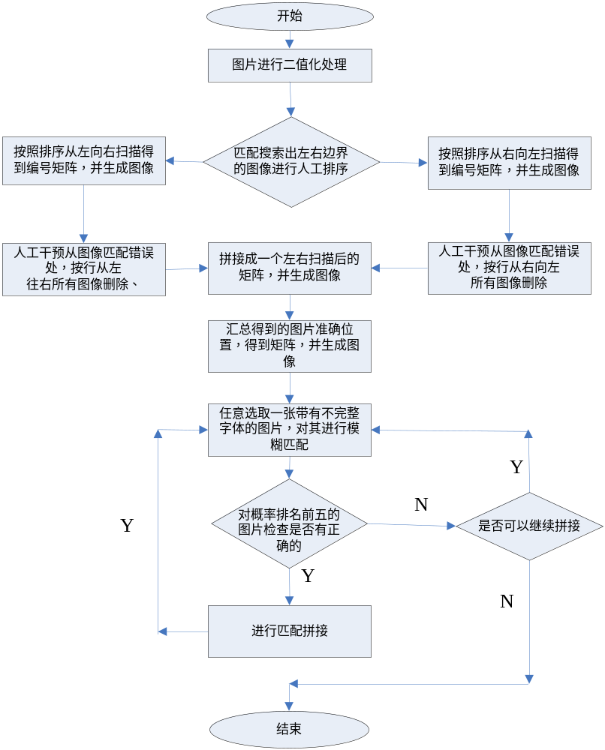
图2 模型二的流程图

6.2.2模糊匹配和最优匹配模型的求解
1、计算出页边距分布图如图1所示：
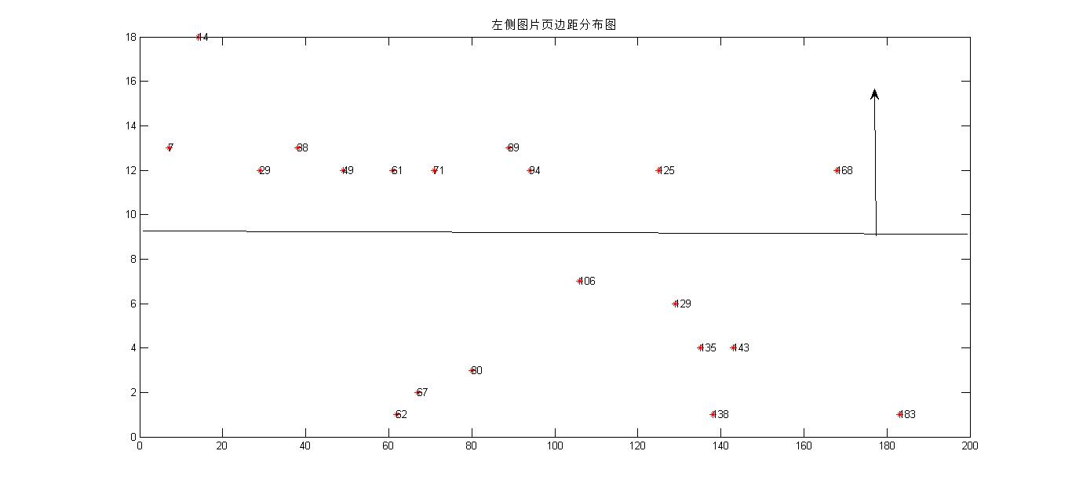
图3 左侧图片页边距分布图
由图3可知，左侧图片的页边距在12这条线上上下浮动，例如，029.bmp的页边距大约为12，而038.bmp的页边距大约为13；由图4可知，右侧边界的页边距在20上下浮动，例如086.bmp的页边距大约为20，而196.bmp的页边距大约为18。

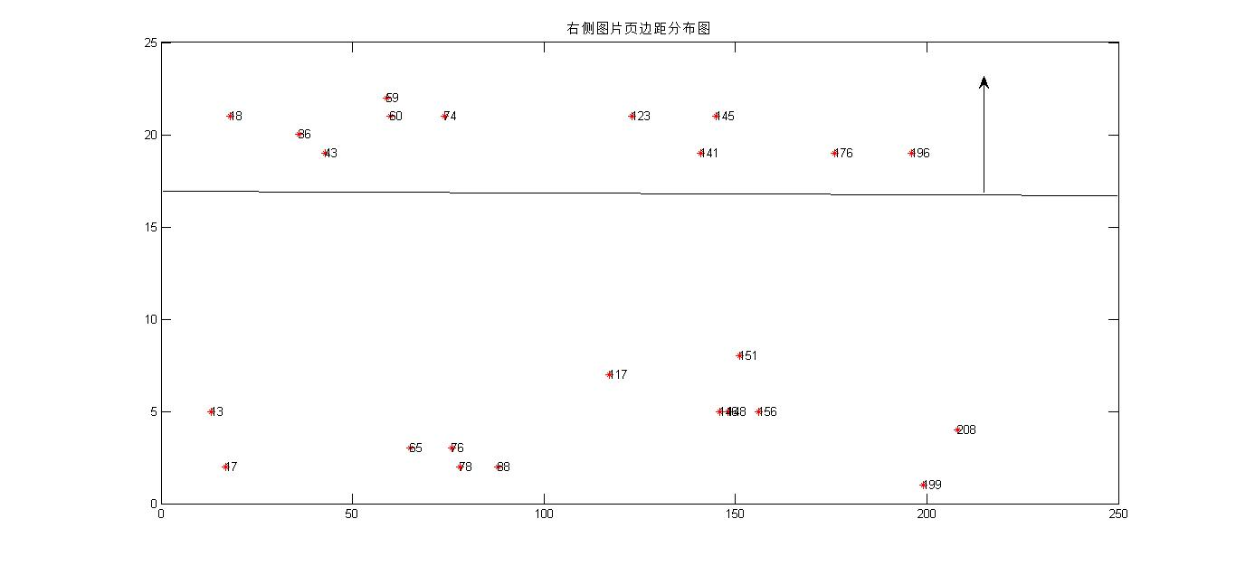
图4 右侧边界图片页边距分布图
2、左右边界图片的排序：
左边界图片的排序（从上往下）如表3所示：
表3 左边界图片排列顺序表
编号 | 1 | 2 | 3 | 4 | 5 | 6 | 7 | 8 | 9 | 10 | 11
序号 | 049 | 061 | 168 | 038 | 071 | 014 | 094 | 125 | 029 | 007 | 089
同样的方法，得出右边界11张图片（从上往下排序）的排列顺序表：
表4 右边界图片排列顺序表
编号 | 1 | 2 | 3 | 4 | 5 | 6 | 7 | 8 | 9 | 10 | 11
序号 | 141 | 036 | 018 | 074 | 060 | 176 | 043 | 145 | 059 | 196 | 123

3、图像和图像的图像编号见附件，图像的编号如表5所示(详情见附录十)：
表5 图像的编号（-1表示：未成功匹配的图片位置）
049 | 054 | -1 | …… | 091 | 188 | 141
061 | 019 | 078 | …… | 020 | 052 | 036
168 | 100 | 076 | …… | -1 | -1 | 018
038 | 148 | -1 | …… | -1 | 105 | 074
071 | 156 | -1 | …… | 165 | 027 | 060
014 | 128 | 003 | …… | 107 | 115 | 176
094 | 034 | 084 | …… | -1 | -1 | 043
125 | 013 | -1 | …… | 204 | 139 | 145
029 | 064 | 111 | …… | 172 | 171 | 059
007 | 208 | -1 | …… | 166 | 032 | 196
089 | 146 | 102 | …… | 194 | 119 | 123

4、对附件3先从左往右扫描，再从右向左扫描和最后整合的图片如下：
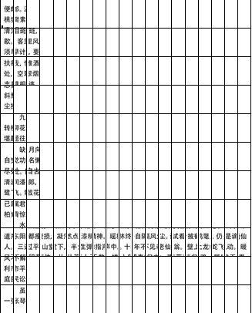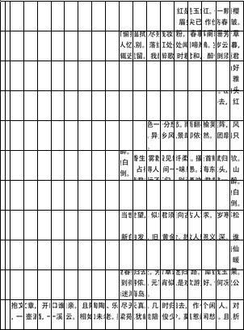
图4 从左往右搜索得到 图5 从右往左搜索得到
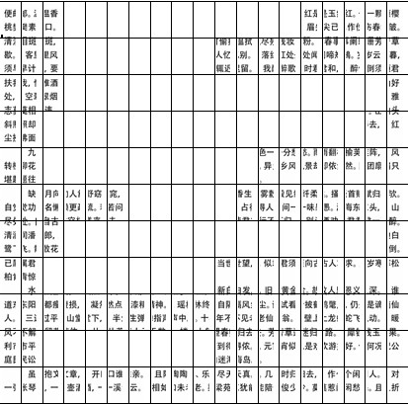
图6 图4和图 5两张图片拼合得到
5、通过人工干预和模糊匹配找到基本复原图，详见附录三
根据以上算法，利用matlab软件编程（程序详见附录八）对附件三中的图片数据进行搜索匹配得到排序，对搜索匹配过程中的异常数据区域截图如图7、图8所示：
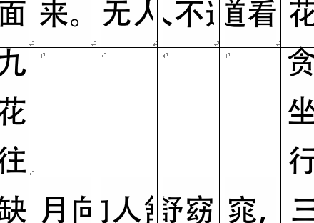

图7 附件3中计算机无法确准拼接的图片位置

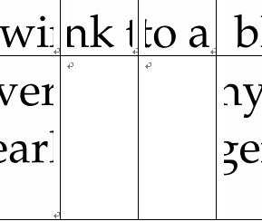
图8 附件4中计算机无法确准拼接的图片位置

6.2.3 搜索异常分析：
1、搜索过程中出现的图片异常情况
（1）在计算过程一些图片是匹配率最大的不一定是对的。例如：在附件三中，我们计算出090.bmp 右侧与其他图片的匹配概率，其概率分布排名前五如图9所示，其中推荐图片为121.bmp，概率为84.7%，但拼接时候发生错误，在人工干预下找到拼接成功的图片 047.bmp，概率为82.7%；在附件四中，我们计算出090.bmp左侧与其他图片的匹配概率比较，其概率分布排名前五如图10所示，其中推荐图片为113.bmp，概率为90.0%,但在拼接过程中发生错误，在人工干预下找到准确的拼接图片122.bmp,概率为84.3%。

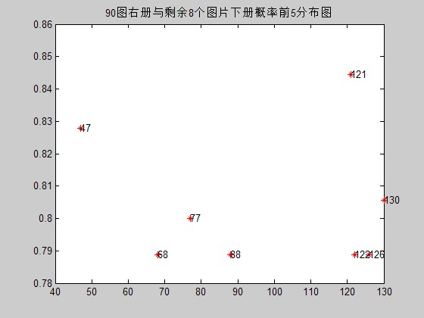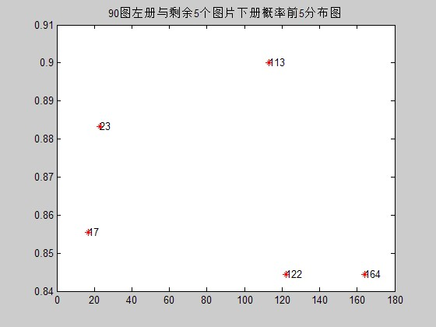
图 9 图 10
（2）还有一些点无法找到对应位置，例如：在附件三中我们计算12.bmp下侧时候发生错误，其概率分布图如图11所示推荐的图片都不能拼接，我们就不去从这个方向寻找。当我们计算 158.bmp 右侧时候概率分布排名前五如图12所示：同样发现推荐的图片编号都不能拼接，我们就不去从这个方向寻找。
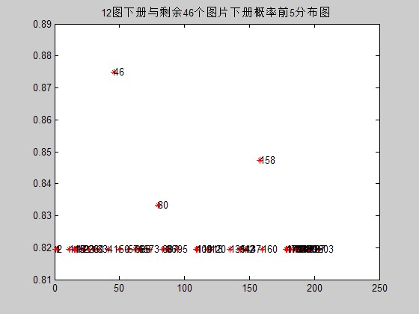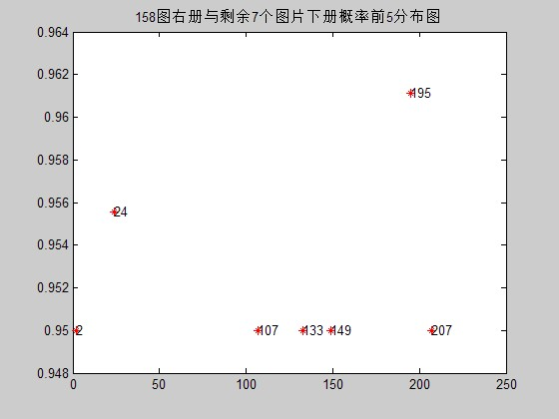
图 11 图 12
而之所以出现上述异常情况，是因为我们不能找到100%的完全匹配算法，存在这种异常是非常常见的情况。

2、搜索失败的异常图片情况
（1）四边均为白色边界 （2）相似度排名前五找不到
根据以上算法及异常图片的人工干预下得到以下排列顺序方案：
表6 附件3中搜索失败的异常图片位置对照表
异常区域 | 第5行第3列 | 第5行第4列 | 第5行第5列 | 第5行第6列
异常图片编号 | 083 | 132 | 200 | 017

表7 附件4中搜索失败的异常图片位置对照表
异常区域 | 第7行第13列 | 第11行第16列 | 第11行第17列
异常图片编号 | 192 | 124 | 000
根据算法及人工干预，得到附件3、4的复原图，详情见附录三及附录四。
表8、附件3碎片序号复原后的排列顺序表
049 | 054 | 065 | 143 | 186 | 002 | 057 | 192 | 178 | 118 | 190 | 095 | 011 | 022 | 129 | 028 | 091 | 188 | 141
061 | 019 | 078 | 067 | 069 | 099 | 162 | 096 | 131 | 079 | 063 | 116 | 163 | 072 | 006 | 177 | 020 | 052 | 036
168 | 100 | 076 | 062 | 142 | 030 | 041 | 023 | 147 | 191 | 050 | 179 | 120 | 086 | 195 | 026 | 001 | 087 | 018
038 | 148 | 046 | 161 | 024 | 035 | 081 | 189 | 122 | 103 | 130 | 193 | 088 | 167 | 025 | 008 | 009 | 105 | 074
071 | 156 | 083 | 132 | 200 | 017 | 080 | 033 | 202 | 198 | 015 | 133 | 170 | 205 | 085 | 152 | 165 | 027 | 060
014 | 128 | 003 | 159 | 082 | 199 | 135 | 012 | 073 | 160 | 203 | 169 | 134 | 039 | 031 | 051 | 107 | 115 | 176
094 | 034 | 084 | 183 | 090 | 047 | 121 | 042 | 124 | 144 | 077 | 112 | 149 | 097 | 136 | 164 | 127 | 058 | 043
125 | 013 | 182 | 109 | 197 | 016 | 184 | 110 | 187 | 066 | 106 | 150 | 021 | 173 | 157 | 181 | 204 | 139 | 145
029 | 064 | 111 | 201 | 005 | 092 | 180 | 048 | 037 | 075 | 055 | 044 | 206 | 010 | 104 | 098 | 172 | 171 | 059
007 | 208 | 138 | 158 | 126 | 068 | 175 | 045 | 174 | 000 | 137 | 053 | 056 | 093 | 153 | 070 | 166 | 032 | 196
089 | 146 | 102 | 154 | 114 | 040 | 151 | 207 | 155 | 140 | 185 | 108 | 117 | 004 | 101 | 113 | 194 | 119 | 123

表9、附件4碎片序号复原后的排列顺序表
191 | 075 | 011 | 154 | 190 | 184 | 002 | 104 | 180 | 064 | 106 | 004 | 149 | 032 | 204 | 065 | 039 | 067 | 147
201 | 148 | 170 | 196 | 198 | 094 | 113 | 164 | 078 | 103 | 091 | 080 | 101 | 026 | 100 | 006 | 017 | 028 | 146
086 | 051 | 107 | 029 | 040 | 158 | 186 | 098 | 024 | 117 | 150 | 005 | 059 | 058 | 092 | 030 | 037 | 046 | 127
019 | 194 | 093 | 141 | 088 | 121 | 126 | 105 | 155 | 114 | 176 | 182 | 151 | 022 | 057 | 202 | 071 | 165 | 082
159 | 139 | 001 | 129 | 063 | 138 | 153 | 053 | 038 | 123 | 120 | 175 | 085 | 050 | 160 | 187 | 097 | 203 | 031
020 | 041 | 108 | 116 | 136 | 073 | 036 | 207 | 135 | 015 | 076 | 043 | 199 | 045 | 173 | 079 | 161 | 179 | 143
208 | 021 | 007 | 049 | 061 | 119 | 033 | 142 | 168 | 062 | 169 | 054 | 192 | 133 | 118 | 189 | 162 | 197 | 112
070 | 084 | 060 | 014 | 068 | 174 | 137 | 195 | 008 | 047 | 172 | 156 | 096 | 023 | 099 | 122 | 090 | 185 | 109
132 | 181 | 095 | 069 | 167 | 163 | 166 | 188 | 111 | 144 | 206 | 003 | 130 | 034 | 013 | 110 | 025 | 027 | 178
171 | 042 | 066 | 205 | 010 | 157 | 074 | 145 | 083 | 134 | 055 | 018 | 056 | 035 | 016 | 009 | 183 | 152 | 044
081 | 077 | 128 | 200 | 131 | 052 | 125 | 140 | 193 | 087 | 089 | 048 | 072 | 012 | 177 | 124 | 000 | 102 | 115
（上述两表中的带有背景色序号为不可搜索到达的图片序号）

6.3 模型三：基于模糊搜索的半自动化模型

6.3.1基于模糊搜索的半自动化模型建立
在实际问题中，可能会出现双面打印文件的情况，此时所给数据为两个方面的碎纸片数据，无法分辨挑选出最左侧一列，因而模型算法失效，为此，我们需要对模型进行局部搜索，然后以一定概率跳出区域后进行全局搜索，对碎纸片进行拼接，而模型三就是解决该类问题的具体算法。
算法三：基于模糊搜索的半自动化模型算法（程序见附录九）：
Step1：任意选取一张带有不完整字体的图片按照左右上下顺序进行模糊搜索，得到概率排名前五的图片检查是否能正确匹配，若找到正确匹配，执行Step2；若找不到，继续执行Step1；
Step2：对所得到的图片进行拼接，并尽可能向四周进行扩展，若能够扩展，执行Step2，若不能扩展，得到一张残片并且元素大于n，执行Step1，若小于n，程序结束；
Step3：重复Step1和Step2，继续搜索进行扩展，不断扩充拼接，直至无法扩充为止，结束搜索；
Step4：对存在部分搜索不到的点和残点，无法匹配区域，进行人工干预完成复原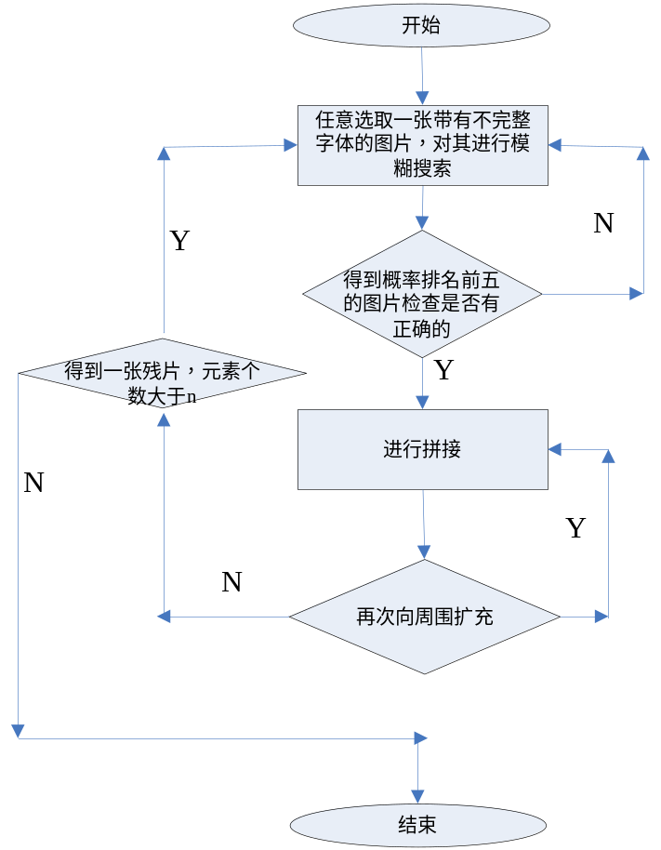
图 13 模型三的流程图

6.3.2 搜索异常分析
（1）形成一定数量的残片
本模型在运用算法搜索后，会得到一定数量的残片，例如图 14 ：
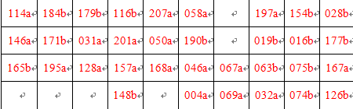

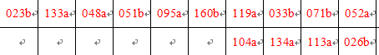
图 14 、附件5搜索后得到的部分残片排列图
（2）形成不可识别的空白区域
但部分图片由于边界空白无法到达，形成了不可识别的空白区域，如图15所示：

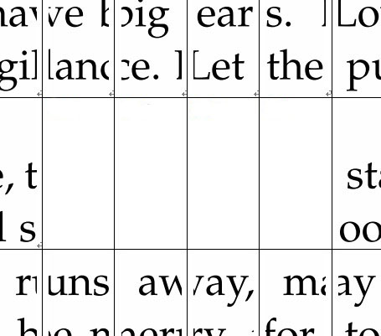
图15 附件5中无法识别的空白区域
（3）一些孤立的异常图片
由于不可识别的空白区域的存在，我们发现了一些孤立的异常图片，使得图片的搜索拼接无法正常顺利进行，例如：等

6.3.3基于模糊搜索的半自动化模型求解
根据本模型及人工干预拼接复原，得到附件5的复原图（详情见附录五、附录六）：
表10 附件5A面碎片序号复原后的排列顺序表（详情见附录五）
078b | 111b | 125a | 140a | 155a | 150a | 183b | 174b | 110a | 066a | 108a | 018b | 029a | 189b | 081b | 164b | 020a | 047a | 136b
089a | 010b | 036a | 076b | 178a | 044a | 025b | 192a | 124b | 022a | 120b | 144a | 079a | 014a | 059a | 060b | 147a | 152a | 005a
… | … | … | … | … | … | … | … | … | … | … | … | … | … | … | … | … | … | …
… | … | … | … | … | … | … | … | … | … | … | … | … | … | … | … | … | … | …
… | … | … | … | … | … | … | … | … | … | … | … | … | … | … | … | … | … | …
023b | 133a | 048a | 051b | 095a | 160b | 119a | 033b | 071b | 052a | 062a | 129b | 118b | 101a | 015b | 205a | 082b | 145a | 009b
099a | 043a | 096b | 109a | 123a | 006a | 104a | 134a | 113a | 026b | 049b | 091a | 106b | 100b | 055b | 103a | 112a | 196b | 054b

表11 附件5B面碎片序号复原后的排列顺序表（详情见附录五）
136a | 047b | 020b | 164a | 081a | 189a | 029b | 018a | 108b | 066b | 110b | 174a | 183a | 150b | 155b | 140b | 125b | 111a | 078a
005b | 152b | 147b | 060a | 059b | 014b | 079b | 144b | 120a | 022b | 124a | 192b | 025a | 044b | 178b | 076a | 036b | 010a | 089b
… | … | … | … | … | … | … | … | … | … | … | … | … | … | … | … | … | … | …
… | … | … | … | … | … | … | … | … | … | … | … | … | … | … | … | … | … | …
… | … | … | … | … | … | … | … | … | … | … | … | … | … | … | … | … | … | …
009a | 145b | 082a | 205b | 015a | 101b | 118a | 129a | 062b | 052b | 071a | 033a | 119b | 160a | 095b | 051a | 048b | 133b | 023a
054a | 196a | 112b | 103b | 055a | 100a | 106a | 091b | 049a | 026a | 113b | 134b | 104b | 006b | 123b | 109b | 096a | 043b | 099b

七、模型的优缺点
1、优点：根据附件图片，建立了最优匹配和模糊搜索模型，能够很高的概率匹配到正确的图像，而且计算速度也是非常快的，加快了拼接图像的过程。
2、缺点：很多匹配的过程都是扫描大量的图片，模型三中扫描的计算量会是模型二的4-8倍，虽然计算机配置很高，但是对于模型三可以探究出更好的算法。
3、模型的推广：模型和方法可以在图像识别、人脸识别、信息检索系统等方面推广应用。

参考文献
[1] 罗智中，基于文字特征的文档碎纸片半自动拼接，计算机工程与应用，2012：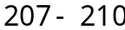。
[2] 刘金根，吴志鹏.一种基于特征区域分割的图像拼接算法[J].西安
电子科技大学学报，2002，29（6）：768-771.
[3] 罗智中.基于线段扫描的碎纸片边界检测算法研究[J].仪器仪表学
报，2011，32（2）：289-294.
[4] 高辉，王炜，张茂军. 一种多视点全景图像自动生成的新方法[J]. 系统仿
真学报，2009，21（6）：1641-1646

附录

附录一、附件1的碎片序号复原后排列顺序表
008 | 014 | 012 | 015 | 003 | 010 | 002 | 016 | 001 | 004 | 005 | 009 | 013 | 018 | 011 | 007 | 017 | 000 | 006
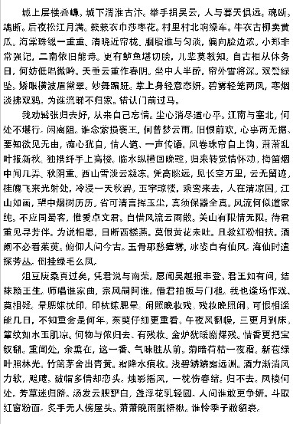

附录二、附件2碎片序号复原后的排列顺序表
003 | 006 | 002 | 007 | 015 | 018 | 011 | 000 | 005 | 001 | 009 | 013 | 010 | 008 | 012 | 014 | 017 | 016 | 004
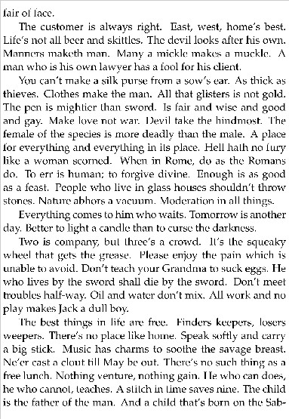

附录三、附件3碎片序号复原后的排列顺序表
049 | 054 | 065 | 143 | 186 | 002 | 057 | 192 | 178 | 118 | 190 | 095 | 011 | 022 | 129 | 028 | 091 | 188 | 141
061 | 019 | 078 | 067 | 069 | 099 | 162 | 096 | 131 | 079 | 063 | 116 | 163 | 072 | 006 | 177 | 020 | 052 | 036
168 | 100 | 076 | 062 | 142 | 030 | 041 | 023 | 147 | 191 | 050 | 179 | 120 | 086 | 195 | 026 | 001 | 087 | 018
038 | 148 | 046 | 161 | 024 | 035 | 081 | 189 | 122 | 103 | 130 | 193 | 088 | 167 | 025 | 008 | 009 | 105 | 074
071 | 156 | 083 | 132 | 200 | 017 | 080 | 033 | 202 | 198 | 015 | 133 | 170 | 205 | 085 | 152 | 165 | 027 | 060
014 | 128 | 003 | 159 | 082 | 199 | 135 | 012 | 073 | 160 | 203 | 169 | 134 | 039 | 031 | 051 | 107 | 115 | 176
094 | 034 | 084 | 183 | 090 | 047 | 121 | 042 | 124 | 144 | 077 | 112 | 149 | 097 | 136 | 164 | 127 | 058 | 043
125 | 013 | 182 | 109 | 197 | 016 | 184 | 110 | 187 | 066 | 106 | 150 | 021 | 173 | 157 | 181 | 204 | 139 | 145
029 | 064 | 111 | 201 | 005 | 092 | 180 | 048 | 037 | 075 | 055 | 044 | 206 | 010 | 104 | 098 | 172 | 171 | 059
007 | 208 | 138 | 158 | 126 | 068 | 175 | 045 | 174 | 000 | 137 | 053 | 056 | 093 | 153 | 070 | 166 | 032 | 196
089 | 146 | 102 | 154 | 114 | 040 | 151 | 207 | 155 | 140 | 185 | 108 | 117 | 004 | 101 | 113 | 194 | 119 | 123
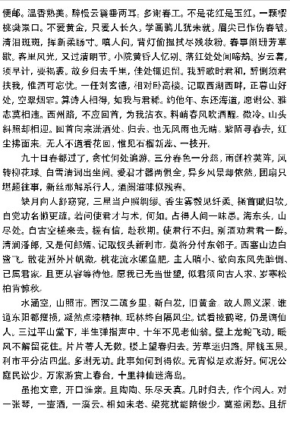

附录四、附件4碎片序号复原后的排列顺序表
191 | 075 | 011 | 154 | 190 | 184 | 002 | 104 | 180 | 064 | 106 | 004 | 149 | 032 | 204 | 065 | 039 | 067 | 147
201 | 148 | 170 | 196 | 198 | 094 | 113 | 164 | 078 | 103 | 091 | 080 | 101 | 026 | 100 | 006 | 017 | 028 | 146
086 | 051 | 107 | 029 | 040 | 158 | 186 | 098 | 024 | 117 | 150 | 005 | 059 | 058 | 092 | 030 | 037 | 046 | 127
019 | 194 | 093 | 141 | 088 | 121 | 126 | 105 | 155 | 114 | 176 | 182 | 151 | 022 | 057 | 202 | 071 | 165 | 082
159 | 139 | 001 | 129 | 063 | 138 | 153 | 053 | 038 | 123 | 120 | 175 | 085 | 050 | 160 | 187 | 097 | 203 | 031
020 | 041 | 108 | 116 | 136 | 073 | 036 | 207 | 135 | 015 | 076 | 043 | 199 | 045 | 173 | 079 | 161 | 179 | 143
208 | 021 | 007 | 049 | 061 | 119 | 033 | 142 | 168 | 062 | 169 | 054 | 192 | 133 | 118 | 189 | 162 | 197 | 112
070 | 084 | 060 | 014 | 068 | 174 | 137 | 195 | 008 | 047 | 172 | 156 | 096 | 023 | 099 | 122 | 090 | 185 | 109
132 | 181 | 095 | 069 | 167 | 163 | 166 | 188 | 111 | 144 | 206 | 003 | 130 | 034 | 013 | 110 | 025 | 027 | 178
171 | 042 | 066 | 205 | 010 | 157 | 074 | 145 | 083 | 134 | 055 | 018 | 056 | 035 | 016 | 009 | 183 | 152 | 044
081 | 077 | 128 | 200 | 131 | 052 | 125 | 140 | 193 | 087 | 089 | 048 | 072 | 012 | 177 | 124 | 000 | 102 | 115
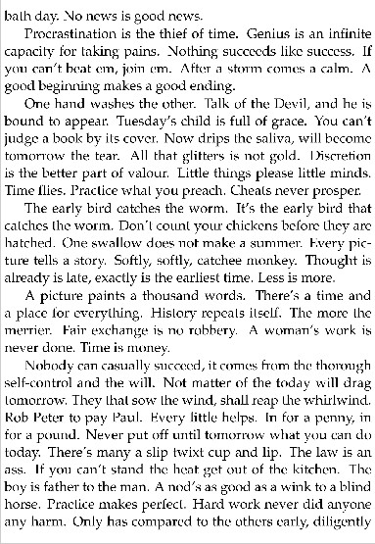

附录五、附件5A面碎片序号复原后的排列顺序表
078b | 111b | 125a | 140a | 155a | 150a | 183b | 174b | 110a | 066a | 108a | 018b | 029a | 189b | 081b | 164b | 020a | 047a | 136b
089a | 010b | 036a | 076b | 178a | 044a | 025b | 192a | 124b | 022a | 120b | 144a | 079a | 014a | 059a | 060b | 147a | 152a | 005a
186b | 153a | 084b | 042b | 030a | 038a | 121a | 098a | 094b | 061b | 137b | 045a | 138a | 056b | 131b | 187b | 086b | 200b | 143b
199b | 011b | 161a | 169b | 194b | 173b | 206b | 156a | 034a | 181b | 198b | 087a | 132b | 093a | 072b | 175a | 097a | 039b | 083a
088b | 107a | 149b | 180a | 037b | 191a | 065b | 115b | 166b | 001b | 151b | 170b | 041a | 070b | 139b | 002a | 162b | 203b | 090a
114a | 184b | 179b | 116b | 207a | 058a | 158a | 197a | 154b | 028b | 012a | 017b | 102b | 064b | 208a | 142a | 057a | 024a | 013a
146a | 171b | 031a | 201a | 050a | 190b | 092b | 019b | 016b | 177b | 053b | 202a | 021b | 130a | 163a | 193b | 073b | 159a | 035a
165b | 195a | 128a | 157a | 168a | 046a | 067a | 063b | 075b | 167a | 117b | 008b | 068b | 188a | 127a | 040a | 182b | 122a | 172a
003b | 007b | 085b | 148b | 077a | 004a | 069a | 032a | 074b | 126b | 176a | 185a | 000b | 080b | 027a | 135b | 141a | 204b | 105a
023b | 133a | 048a | 051b | 095a | 160b | 119a | 033b | 071b | 052a | 062a | 129b | 118b | 101a | 015b | 205a | 082b | 145a | 009b
099a | 043a | 096b | 109a | 123a | 006a | 104a | 134a | 113a | 026b | 049b | 091a | 106b | 100b | 055b | 103a | 112a | 196b | 054b
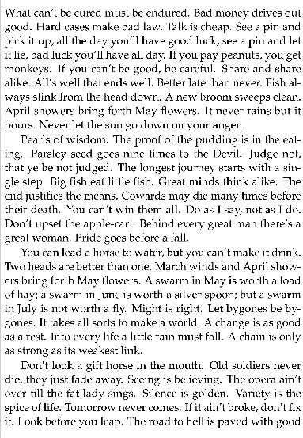

附录六、附件5B面碎片序号复原后的排列顺序表
136a | 047b | 020b | 164a | 081a | 189a | 029b | 018a | 108b | 066b | 110b | 174a | 183a | 150b | 155b | 140b | 125b | 111a | 078a
005b | 152b | 147b | 060a | 059b | 014b | 079b | 144b | 120a | 022b | 124a | 192b | 025a | 044b | 178b | 076a | 036b | 010a | 089b
143a | 200a | 086a | 187a | 131a | 056a | 138b | 045b | 137a | 061a | 094a | 098b | 121b | 038b | 030b | 042a | 084a | 153b | 186a
083b | 039a | 097b | 175b | 072a | 093b | 132a | 087b | 198a | 181a | 034b | 156b | 206a | 173a | 194a | 169a | 161b | 011a | 199a
090b | 203a | 162a | 002b | 139a | 070a | 041b | 170a | 151a | 001a | 166a | 115a | 065a | 191b | 037a | 180b | 149a | 107b | 088a
013b | 024b | 057b | 142b | 208b | 064a | 102a | 017a | 012b | 028a | 154a | 197b | 158b | 058b | 207b | 116a | 179a | 184a | 114b
035b | 159b | 073a | 193a | 163b | 130b | 021a | 202b | 053a | 177a | 016a | 019a | 092a | 190a | 050b | 201b | 031b | 171a | 146b
172b | 122b | 182a | 040b | 127b | 188b | 068a | 008a | 117a | 167b | 075a | 063a | 067b | 046b | 168b | 157b | 128b | 195b | 165a
105b | 204a | 141b | 135a | 027b | 080a | 000a | 185b | 176b | 126a | 074a | 032b | 069b | 004b | 077b | 148a | 085a | 007a | 003a
009a | 145b | 082a | 205b | 015a | 101b | 118a | 129a | 062b | 052b | 071a | 033a | 119b | 160a | 095b | 051a | 048b | 133b | 023a
054a | 196a | 112b | 103b | 055a | 100a | 106a | 091b | 049a | 026a | 113b | 134b | 104b | 006b | 123b | 109b | 096a | 043b | 099b
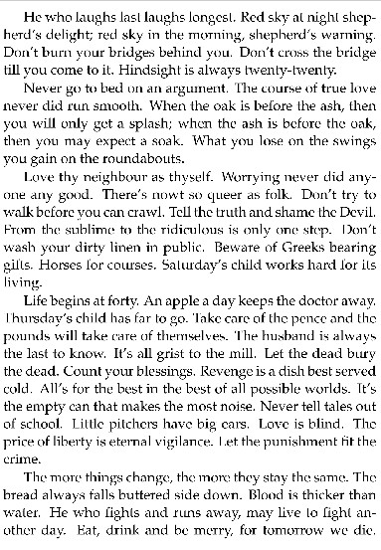

附录七、问题一主程序：
%%%%本程序使用matlab2012b在windows7 32位环境下运行成功
%%%%CPU:2.4GHZ RAM:4G
function main()
picturn=zeros(1,19);
disp('图片顺序为： ')
disp('');
fprintf('3.bmp ->')
disp(' ')
i=3;
for j=1:19
picturn(j)=i;
[MyP,Back]=Helloword(i);
if j==19
continue;
end
disp([num2str(Back) '.bmp -> ',num2str(MyP)])
i=Back;
end

%%%%做出图像
mypicture=[];
for j=1:19
id=picturn(j);%图像编号
if id<10
Temp=imread(['00' num2str(id) '.bmp']);
elseif id-1<100
Temp=imread(['0' num2str(id) '.bmp']);
else
Temp=imread([num2str(id) '.bmp']);
end
mypicture=[mypicture,Temp];
pause(0.5)
imshow(mypicture)
end
%%%%%%%%%%%%%%%%%%%
function [MyPe,back]=Helloword(i)
%%%%%%%%%%%%%%%%%%%%%%%%%%%%%%%%%%%%%%%%%%%%%
%本函数主要功能是判断第i张图片右侧边缘与其它所有图片左侧匹配程度 %%%%%
%MyPe代表最大概率，back代表图片编号 %%%%%
%%%%%%%%%%%%%%%%%%%%%%%%%%%%%%%%%%%%%%%%%%%%%
%%%%%读取要匹配的主图
num=i;
if i-1<9
P008=imread(['00' num2str(i) '.bmp']);
P008G=im2bw(P008,0.7);%%选取阈值为0.7?
else
P008=imread(['0' num2str(i) '.bmp']);
P008G=im2bw(P008,0.7);%%选取阈值为0.7?
end
P008GRR=P008G(:,end);
P=zeros(1,19);%概率数组
%%%%扫描匹配
for i=1:19
if i==num+1
continue;
end
%%%%%%%%%%%%
if i-1<10
Temp=imread(['00' num2str(i-1) '.bmp']);
TempG=im2bw(Temp,0.7);%%选取阈值为0.7?
else
Temp=imread(['0' num2str(i-1) '.bmp']);
TempG=im2bw(Temp,0.7);%%选取阈值为0.7?
end
%%%%%%%%%%%
TempGLL=TempG(:,1);
P(i)=Score(P008GRR,TempGLL);
end
[x,y]=max(P);
MyPe=x;
back=y-1;
%%%%%%%%%% function PP=Score(P1,P2)
%%%%计算边界相似度
PP=0;
n=length(P1);
if n==length(P2)
PP=sum(P1==P2)/n;
else
disp('ERRO')
end

附录八、问题二主程序：
%%%%本程序使用matlab2012b在windows7 32位环境下运行成功
%%%%CPU:2.4GHZ RAM:4G
function mainPeo2Up(picid)
%%查找picid主要图片上册与其它剩余下侧匹配
%%例如：从 116.bmp 图片 得到上面的图片为 ：95.bmp
%%
Uflag=0;
remain=[0,1,2,8,9,11,12,15,16,17,19,78,...
22,23,24,25,26,30,33,35,41,42,...
45,46,47,50,57,58,62,65,66,67,...
68,69,73,77,79,80,81,83,86,87,...
88,90,95,96,97,99,103,109,110,...
112,118,120,121,122,124,126,127,...
130,131,132,133,135,136,138,142,...
143,144,147,148,149,158,160,161,...
162,164,167,174,175,178,179,182,...
183,184,186,187,189,190,191,192,...
193,195,197,198,200,202,203];%左右排列完毕还剩余96个
disp('推荐的匹配上方图片的概率:')
disp([num2str(picid) '.bmp 上方图片为 '])

[Uflag,MyP,Back]=DVertical(picid,remain);
%上侧空白中断
if (Uflag==1)
disp('主图上册侧空白无法匹配')
end
%%显示满足条件的图片
disp([num2str(Back) '.bmp 吻合概率： ',num2str(max(MyP))])
%做出所有概率分布图
figure(1)
plot(remain,MyP,'r*')
title([num2str(picid) '图上册与剩余' num2str(length(remain)) '个图片所有概率分布图'])
for i=1:length(remain)
text(remain(i),MyP(i),num2str(remain(i)))
end

%做出概率前5个最大的图片编号
id=5;
SA=sort(MyP,'descend');
n=length(SA);
if n<5
id=n;
end
P5=SA(id);
TempR=remain;
TempMyP=MyP;
%去除小于P5的概率
TempR(find(TempMyP<P5))=[];
TempMyP(find(TempMyP<P5))=[];
figure(2)
plot(TempR,TempMyP,'r*')
title([num2str(picid) '图上册与剩余' num2str(length(TempR)) '个图片下册概率前5分布图'])
for i=1:length(TempR)
text(TempR(i),TempMyP(i),num2str(TempR(i)))
end

%做出概率大于等于75%分布图
remain(find(MyP<0.75))=[];
MyP(find(MyP<0.75))=[];
figure(3)
plot(remain,MyP,'r*')
title([num2str(picid) '图上册与剩余' num2str(length(remain)) '个图片概率大于75%分布图'])
for i=1:length(remain)
text(remain(i),MyP(i),num2str(remain(i)))
end

%%%%%%%%%%%%%%%%%%%%%%%%%
function [Uflag,MyPe,back]=DVertical(picid,RH)
%%%%%%%%%%%%%%%%%%%%%%%%%%%%%%%%%%%%%%%%%%%%%
%%%查找picid主要图片上册与其它剩余下侧匹配 %%%%%
%%例如：从 116.bmp 图片 得到上面的图片为 ：95.bmp %%%%%
%%%%%%%%%%%%%%%%%%%%%%%%%%%%%%%%%%%%%%%%%%%%%
Uflag=0;

%%%%%读取要匹配的主图
if picid<10
P008=imread(['00' num2str(picid) '.bmp']);
P008G=im2bw(P008,0.7);%%选取阈值为0.7?
elseif picid<100
P008=imread(['0' num2str(picid) '.bmp']);
P008G=im2bw(P008,0.7);%%选取阈值为0.7?
else
P008=imread([num2str(picid) '.bmp']);
P008G=im2bw(P008,0.7);%%选取阈值为0.7?
end

P008GRR=P008G(1,:);%%%主图上侧边界
P=zeros(1,length(RH));%概率数组 存储每个像素概率

second=1;
%%%%%%%%%%%%%%%%扫描匹配
for id=RH %一共有209张图片 i为图片编号
if id==picid
second=second+1;
continue;
end
%%%%%%%%%%%%
if id<10
Temp=imread(['00' num2str(id) '.bmp']);
TempG=im2bw(Temp,0.7);%%选取阈值为0.7?
elseif id<100
Temp=imread(['0' num2str(id) '.bmp']);
TempG=im2bw(Temp,0.7);%%选取阈值为0.7?
else
Temp=imread([num2str(id) '.bmp']);
TempG=im2bw(Temp,0.7);%%选取阈值为0.7?
end
%%%%%%%%%%%
TempGLL=TempG(end,:);%%%%%%%%图片上侧
P(second)=Score(P008GRR,TempGLL);
second=second+1;
end
[x,y]=max(P);
% disp('最大值概率:');
% x
% disp('图片为：')
% [num2str(y-1) '.bmp']
MyPe=P;
back=RH(y);% back为相似度最大的图片编号

%%%%%%%%%%%%%%%%%%%主图上侧为
if AllOne(P008GRR)==1
MyPe=0;
back=-1;
Uflag=1;
end

附录九、问题三主程序
%%%%本程序使用matlab2012b在windows7 32位环境下运行成功
%%%%CPU:2.4GHZ RAM:4G
function mainPeo2Right(picid)
%%查找picid 图片右侧与其它剩余左侧下侧匹配
%例如：从 49.bmp 图片 得到右侧的图片为 ：54.bmp
%%
Uflag=0;
load 正反面数据%%%得到remain 包含所有图片名称
disp('推荐的匹配右方图片的概率:')
disp([picid '.bmp 右方图片为 '])

[Uflag,MyP,Back]=RRHorizontal(picid,remain);
%上侧空白中断
if (Uflag==1)
disp('主图右册侧空白无法匹配')
aaa
end
%%显示满足条件的图片

disp([Back '.bmp 吻合概率： ' num2str(max(MyP))])

%做出概率前5个最大的图片编号
id=5;
SA=sort(MyP,'descend');
n=length(SA);
if n<5
id=n;
end
P5=SA(id);
TempR=remain;
TempMyP=MyP;
%去除小于P5的概率
TempR(find(TempMyP<P5))=[];
TempMyP(find(TempMyP<P5))=[];
TempMyP
TempR

%%%%%%%%%%%%%%%%%%%%%%%%
function [Uflag,MyPe,back]=RRHorizontal(picid,RH)
%%
%%查找picid 图片右侧与其它剩余左侧下侧匹配
%例如：从 49.bmp 图片 得到右侧的图片为 ：54.bmp
%%
%%%%%读取要匹配的主图
Uflag=0;
%%%%%读取要匹配的主图
P008=imread([picid '.bmp']);
P008G=im2bw(P008,0.7);%%选取阈值为0.7?
P008GRR=P008G(:,end);%%%主图左侧边界
P=zeros(1,length(RH));%概率数组 存储每个像素概率
second=1;
%%%%%%%%%%%%%%%%扫描匹配
for i=1:length(RH) %一共有209张图片 i为图片编号
id=RH{i};
if strcmp(id,picid) %两个字符串相等
second=second+1;
continue;
end
%%%%%%%%%%%%
Temp=imread([id '.bmp']);
TempG=im2bw(Temp,0.7);%%选取阈值为0.7?
%%%%%%%%%%%
TempGLL=TempG(:,1);%%%%%%%%图片右侧
P(second)=Score(P008GRR,TempGLL);
second=second+1;
end
[x,y]=max(P);
% disp('最大值概率:');
% x
% disp('图片为：')
% [num2str(y-1) '.bmp']
MyPe=P;
back=RH(y);% back为相似度最大的图片编号
%%%%%%%%%%%%%%%%%%%主图上侧为
if AllOne(P008GRR)==1
MyPe=0;
back=-1;
Uflag=1;
end;

附录十、图像LR的编号
49 | 54 | -1 | -1 | -1 | -1 | -1 | -1 | -1 | -1 | -1 | -1 | -1 | -1 | 129 | 28 | 91 | 188 | 141
61 | 19 | 78 | -1 | -1 | -1 | -1 | -1 | -1 | -1 | 63 | 116 | 163 | 72 | 6 | 177 | 20 | 52 | 36
168 | 100 | 76 | -1 | -1 | -1 | -1 | -1 | -1 | -1 | -1 | -1 | -1 | -1 | -1 | -1 | -1 | -1 | 18
38 | 148 | -1 | -1 | -1 | -1 | -1 | -1 | -1 | -1 | -1 | -1 | -1 | -1 | -1 | -1 | -1 | 105 | 74
71 | 156 | -1 | -1 | -1 | -1 | -1 | -1 | -1 | -1 | -1 | -1 | 170 | 205 | 85 | 152 | 165 | 27 | 60
14 | 128 | 3 | 159 | 82 | 199 | -1 | -1 | -1 | -1 | -1 | 169 | 134 | 39 | 31 | 51 | 107 | 115 | 176
94 | 34 | 84 | -1 | -1 | -1 | -1 | -1 | -1 | -1 | -1 | -1 | -1 | -1 | -1 | -1 | -1 | -1 | 43
125 | 13 | -1 | -1 | -1 | -1 | -1 | -1 | -1 | -1 | 106 | 150 | 21 | 173 | 157 | 181 | 204 | 139 | 145
29 | 64 | 111 | 201 | 5 | 92 | 180 | 48 | 37 | 75 | 55 | 44 | 206 | 10 | 104 | 98 | 172 | 171 | 59
7 | 208 | -1 | -1 | -1 | -1 | -1 | -1 | -1 | -1 | 137 | 53 | 56 | 93 | 153 | 70 | 166 | 32 | 196
89 | 146 | 102 | 154 | 114 | 40 | 151 | 207 | 155 | 140 | 185 | 108 | 117 | 4 | 101 | 113 | 194 | 119 | 123

